Lösungsvorschlag zu Material 5 – Version B

Aufgabe 1- Beispiel für eine guide-RNA-Bestellung

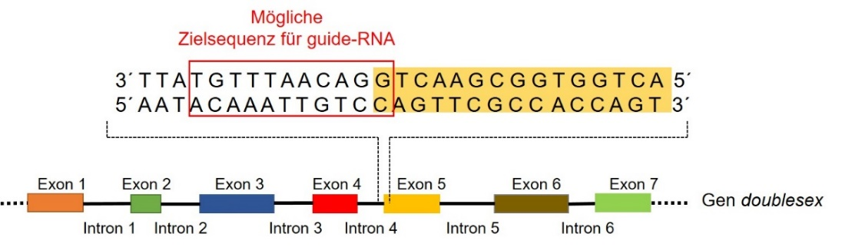
Abbildungen erstellt durch Frank Harder, ZPG Biologie

Begründung:
Die Sequenz der guide-RNA muss zum Bereich der DNA, in welchem der Doppelstrangschnitt erfolgen soll, komplementär sein. Der Schnitt würde dann direkt vor dem Übergang zwischen Intron 4 und Exon 5 liegen.

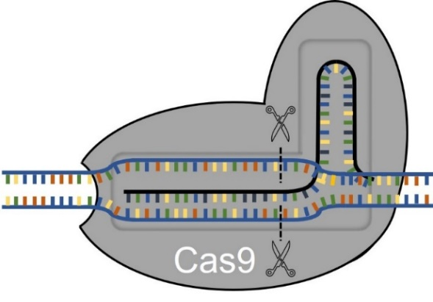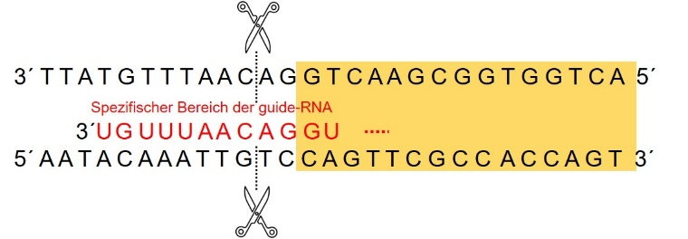
Abbildungen erstellt durch Frank Harder, ZPG Biologie

Aufgabe 2 - Mögliche DNA-Sequenz für homologe Rekombination

Abbildung erstellt durch Frank Harder, ZPG Biologie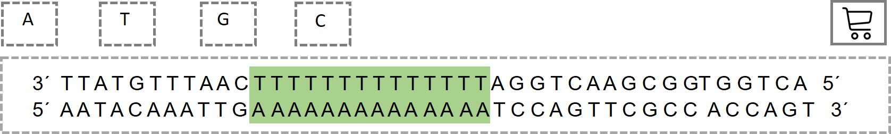

Begründung:
Die durch homologe Rekombination einzubringende DNA muss noch homologe Randbereiche besitzen.
Sie darf aber die Spleißstelle vor Exon-5 für die Spleißenzyme nicht mehr erkennbar machen, z.B. durch Einfügen einer stark abgeänderten Basensequenz dieses Bereichs.

Aufgabe 3
Durch die gewählte Sequenz der guide-RNA wird der CRISPR-Cas9-Komplex in der Zelle an diese Sequenz binden und einen Doppelstrangschnitt an der Grenze von Intron-4 zu Exon 5 durchführen. Durch homologe Rekombination wird der DNA-Doppelstrangschnitt repariert. Dabei wird die DNA mit dem mutierten Bereich für die Spleißstelle von Intron-4 zu Exon-5 eingebaut.
Dadurch wird aus der prä-mRNA Exon-5 zusammen mit Intron-4 herausgespleißt, sodass kein funktionales dsx-female mehr entstehen kann. Dadurch ist die Bildung fertiler Weibchen nicht mehr möglich.

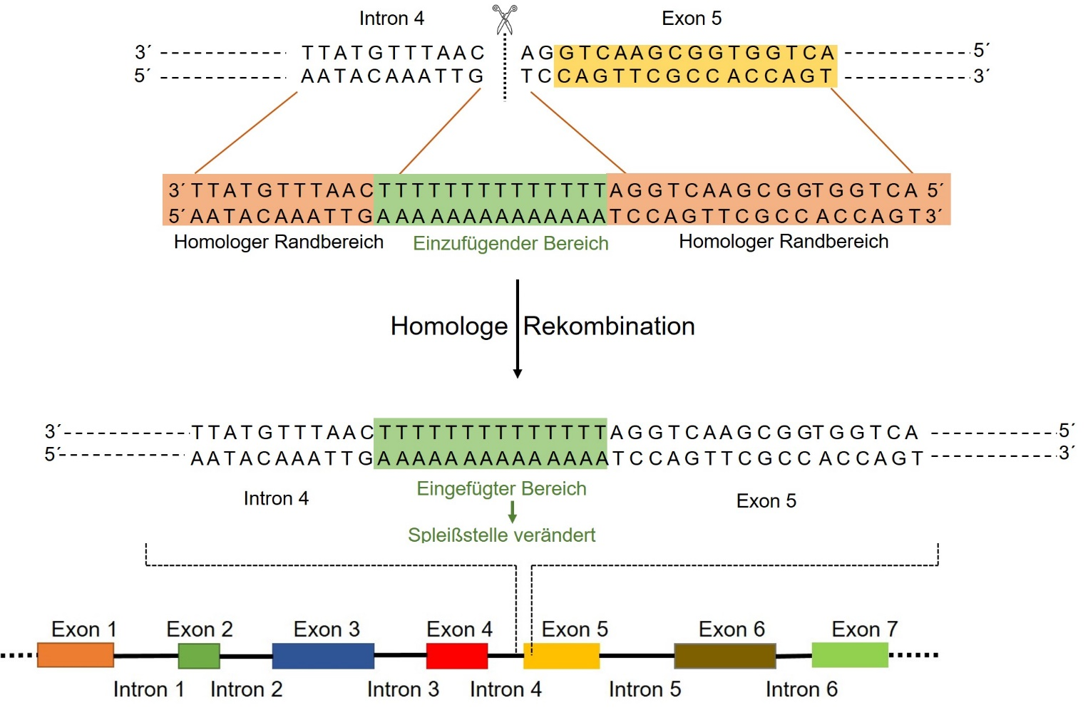
Abbildungen erstellt durch Frank Harder, ZPG Biologie

